Temario de Taller de Capacitación para Facilitadores CABA - SmartCart
Contenido
Temario de Taller de Capacitación para Facilitadores CABA - SmartCart 1
Nota Preliminar 2
¿Qué es el Carrito Inalámbrico SmartCart? 2
¿Cómo puede trabajar? 2
¿Qué magnitudes permite medir? 2
¿Qué elementos constituyen el kit? 2
Carrito propiamente dicho 3
Par de Pesas Prismáticas 3
Ganchito (pitón) roscado 3
Paragolpes magnético 3
Paragolpes de goma 3
Cable USB 3
Fuente de alimentación 3
Juego de 6 Resortes 3
Software SPARKvue 3
Pasos previos a la primera puesta en marcha 3
Procedimiento estándar para encender el carrito, vincularlo con SparkVue y procesar sus mediciones 3
Resumen de los comandos y funciones del software SPARKvue 4
Menú de bienvenida 5
Comandos Generales 6
Comandos específicos del graficador cartesiano 8
Configuración de la toma de muestras: períodica o manual 9
Uso de la calculadora experimental para generar valores calculados en vivo 9
Sesiones Compartidas: muchos usuarios con pocos equipos 10
Introducción 10
¿Cómo activar las Sesiones Compartidas en SPARKvue? 11
Recomendaciones y cuidados generales 12
Material de apoyo adicional 12

Nota Preliminar
En este taller abordaremos exclusivamente el aspecto técnico del uso del SmartCart. Los ejes y contenidos curriculares, el enfoque pedagógico y la asignación de oportunidades, tiempos y espacios serán definidos por el propio cuerpo docente con la asistencia de INTEC, en el marco de los lineamientos del Departamento de Diseño Curricular del MdE de CABA.

¿Qué es el Carrito Inalámbrico SmartCart?
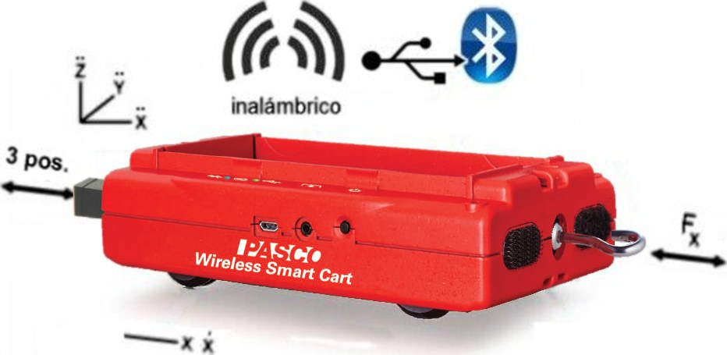
El SmartCart ME-1240 de Pasco es un carrito que sirve para hacer experiencias de mecánica en las que se relacionan fuerzas, aceleraciones, velocidades, desplazamientos, impulsos, cantidades de movimiento, trabajos, distintas manifestaciones de la energía, etc.
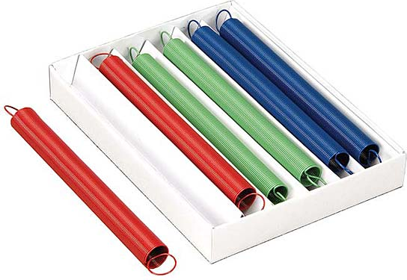
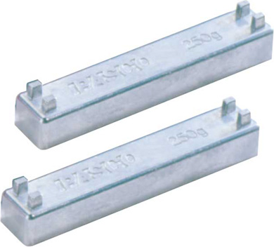
El carrito presenta muy bajo rozamiento e incluye un juego de sensores que le permiten medir y transmitir en vivo por vía inalámbrica múltiples magnitudes.
No usa pilas sino baterías recargables.
El software que lo acompaña se llama SPARKvue y puede correr bajo Windows, Linux, Chromebook, iOS y Android.
SPARKvue permite procesar y presentar las mediciones de muchas maneras distintas y los datos que transmite un solo carrito se pueden reenviar simultáneamente a muchos dispositivos para que cada participante o grupo de la clase pueda utilizarlos individualmente.
En el caso del proyecto presente, cada carrito está acompañado por un par de pesas ME-6757A y un juego de resortes ME-6842 con los que se puede cambiar su masa total y aplicarle distintas fuerzas para estudiar en mayor detalle su comportamiento dinámico.

¿Cómo puede trabajar?
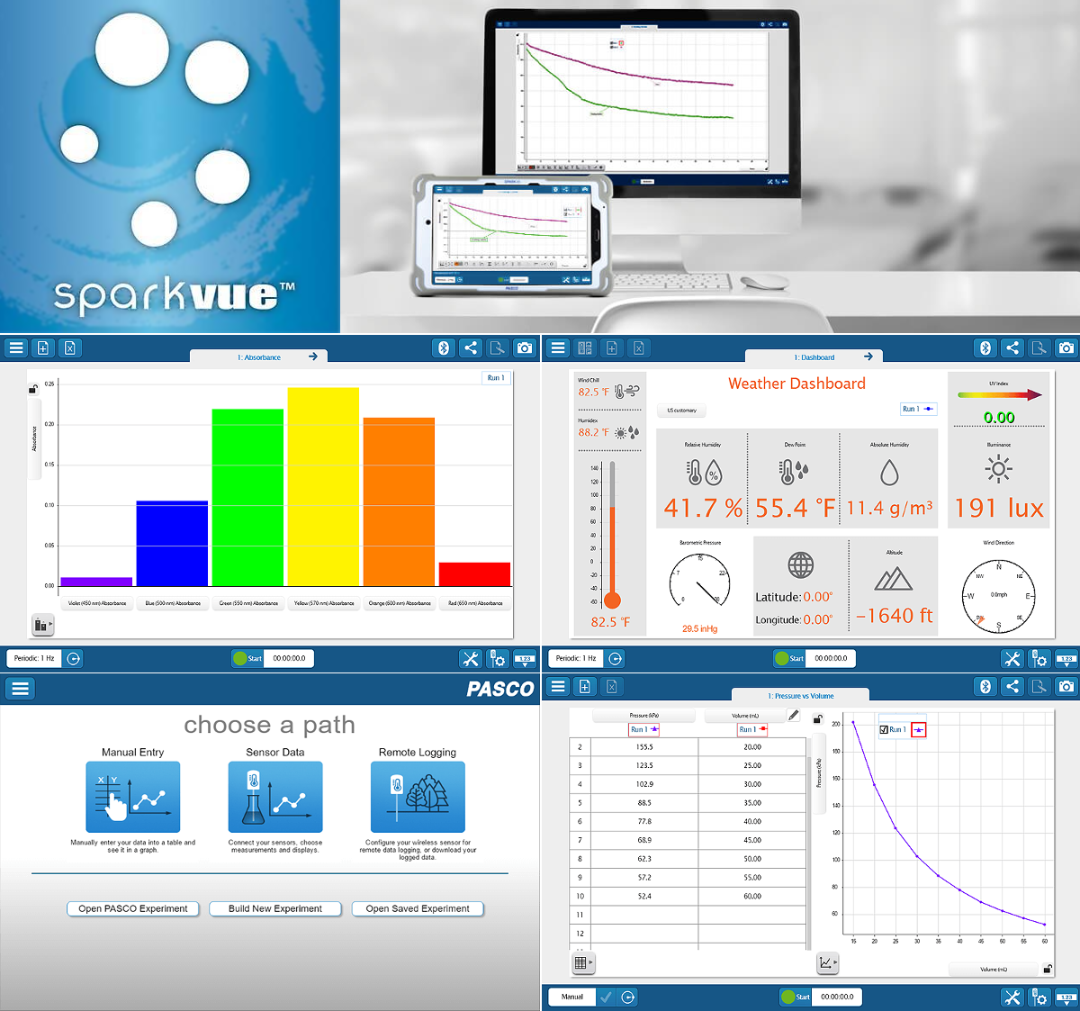
Para recibir y trabajar con las mediciones transmitidas por el SmartCart precisarán contar con una PC, notebook o netbook corriendo bajo Windows 7, 8 o 10 o una Tablet o un teléfono Android o iPhone.
En cualquiera de los casos el dispositivo deberá contar con un puerto Bluetooth 4.0 (o BLE, por Blouetooth Low Energy) completamente funcional, con sus drivers actualizados.
En algunos casos, según el tema que estén abordando, es posible que precisen conseguir también algunos otros elementos simples del laboratorio, el colegio o domésticos.

¿Qué magnitudes permite medir?
- La fuerza axial que se ejerce sobre su paragoples F_{x}
- Cuánto se ha desplazado x(t)
- Con qué velocidad v(t)
- Cuál es su aceleración total a_{r} y sus componentes a_{x}, a_{y} y a_{z}
- Con qué velocidad angular esta girando alrededor de cada uno los ejes coordenados ω_{x,} ω_{y} y ω_{z}

¿Qué elementos constituyen el kit?
Cada kit incluye los elementos que mostramos más abajo. Recomendamos no sacarlos todos de una sola vez, sino uno a uno, a los fines de verificar que no falta nada y familiarizarse con cada componente
Carrito propiamente dicho  Aquí están los sensores, el transmisor Bluetooth, la batería recargable, la botonera de control, las ruedas retráctiles y el paragolpes a resorte |  | Par de Pesas Prismáticas  Se cargan en la bahía del carrito, modificando su masa total
Ganchito (pitón) roscado  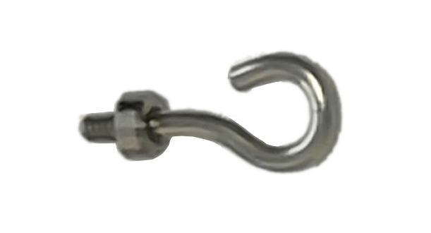  Se atornilla sobre el sensor de fuerzas del carrito y permite usarlo para jalarlo con un hilo o resorte, medir (pequeños) pesos que se cuelguen de él, etc | Paragolpes magnético  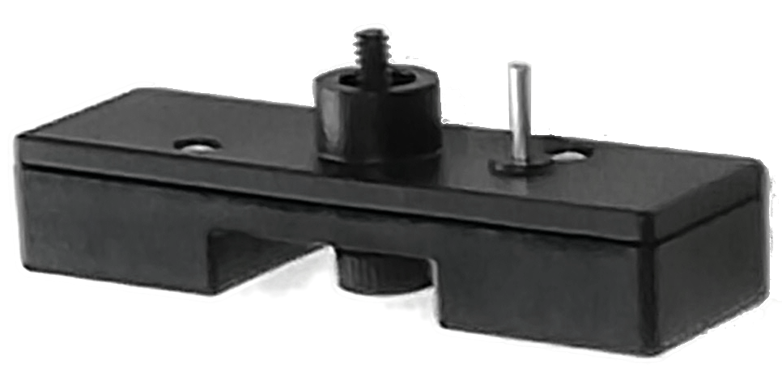  Se atornilla sobre el mismo sensor de fuerzas para estudiar choques casi completamente elásticos con otros carritos que tengan paragolpes similares | Paragolpes de goma  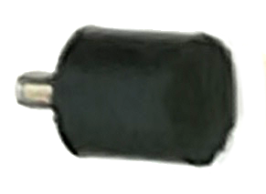  Se atornilla sobre el sensor de fuerzas del carrito y permite estudiar qué pasa con la energía y la cantidad de movimiento en los choques que no son completamente elásticos
Cable USB  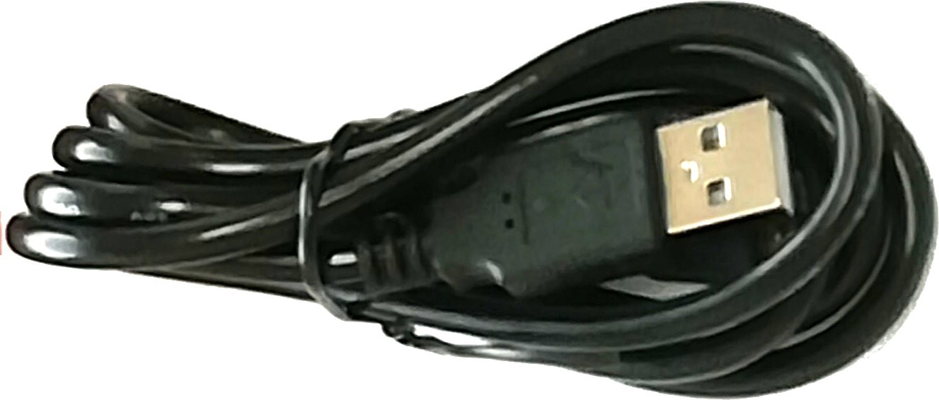  Permite conectar el carrito a la fuente de alimentación para cargar su batería y a la PC cuando se quieren hacer mediciones de alta velocidad | Fuente de alimentación  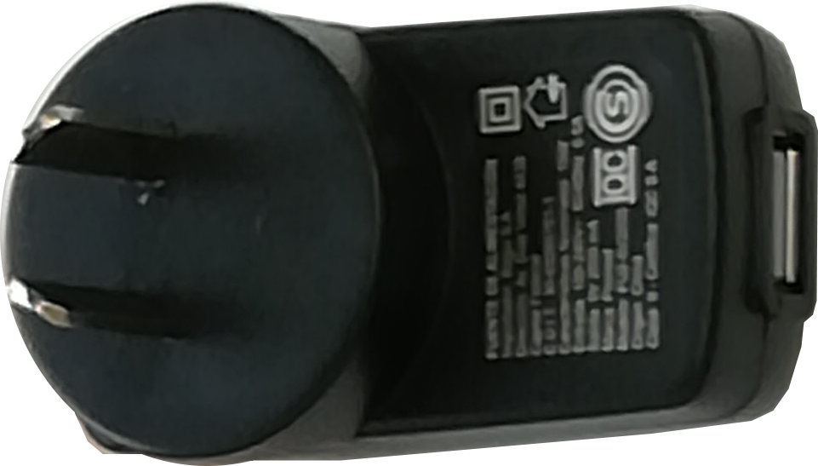  Entrega 5V y un máximo de 2A. Alimenta al SmartCart y permite recargar su batería | Juego de 6 Resortes  Permiten estudiar la relación entre elongaciones y fuerzas, fuerzas y aceleraciones, y MAS

Software SPARKvue
Es el corazón del sistema. Se encarga de la comunicación con el carrito, la adquisición y procesamiento de las mediciones, su presentación y cotejo versus predicciones y modelizaciones ¡y mucho más!
No se entrega físicamente sino que se baja desde: https://tecnoedu.com/recursos/smartcart/instaladores

Pasos previos a la primera puesta en marcha
- Controlar que estén todos los elementos provistos
- Cargar la batería
- Instalar el software SparkVue en el/los dipositivos con que se va a usar

Procedimiento estándar para encender el carrito, vincularlo con SparkVue y procesar sus mediciones
- Arrancar SPARKvue
- En la pantalla de entrada, elegir “Crear nuevo experimento”.
- En la pantalla siguiente, elegir un diseño de página sencillo, por ejemplo: dividiendo la pantalla en dos paneles.
- Elegí qué tipo de display se quiere mostrar en cada uno, por ejemplo: un gráfico cartesiano 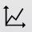 en el más ancho y una tabla 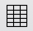en el más angosto.
- Encender la comunicación de Bluetooth de SPARKvue.
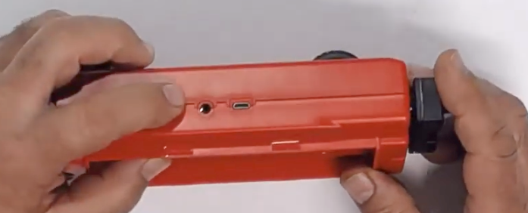
- Encender el SmartCart apretando suavemente el botón de encendido un par de segundos. El LED que indica el estado de la batería se iluminará un segundo e inmediatamente comenzará a titilar en rojo el LED del canal Bluetooth, indicando que está activo pero que aún no se ha conectado a ningún dispositivo.
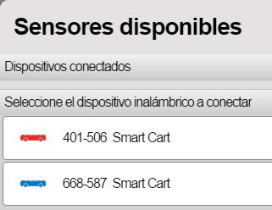
- En unos segundos verán una lista de todos los dispositivos compatibles que están encendidos en el aula. El carrito más próximo estará al tope de la lista, porque el Bluetooth 4 (BLE) es capaz de medir la distancia entre los dispositivos que se están comunicando, facilitando el ordenamiento de las listas. Igualmente, cada carrito tiene un número de “DNI” (p. ej. 401-506) que permite individualizarlo.
- Hacer clic sobre el “DNI” del carrito elegido. Este pasará de la lista de dispositivos disponibles a dispositivos conectados a SparkVue. Podrán observar ahí también el estado de carga de la batería y un botón con una X que permite desconectarse de carritos seleccionados por error. A continuación, ek LED del Bluetooth del carrito debería titilar en verde, indicando que la conexión fue exitosa.
- Hacer clic en el botón Salir.
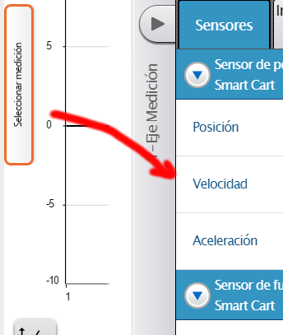
- Elegir que se quiere mostrar en cada uno de los ejes del gráfico cartesiano. Por ejemplo: velocidad en el eje de las ordenadas (Y) y tiempo en el eje de las abcisas (X). Tendrán que hacer un clic sobre los botones alargados que hacen las veces de rótulos de cada eje y otro clic a continuación sobre la magnitud con la que se lo quiere vincular.
- De la misma manera, se puede elegir cuáles son las magnitudes a mostrar las columnas de la tabla. Por ejemplo: tiempo y velocidad. En este caso encontrarán los botones alargados/rótulos encima de cada columna.
- Hacer clic en el botón Comenzar y poner en movimiento el carrito. SPARKvue mostrará en vivo las magnitudes que se seleccionaron y del modo que se le indicó.
- Cuando termine la experiencia “física” hacer clic sobre el botón Parar 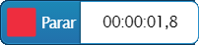.
- Ahora podrán revisar con más tranquilidad y herramientas avanzadas qué fue lo que ocurrió durante la experiencia.
- SPARKvue pone a su disposición un surtido impresionante de herramientas para procesar, mostrar y analizar tus mediciones. También permite contrastar los datos obtenidos contra predicciones y contra modelos matemáticos -sencillos y no tanto- para ayudar a comprender los fenómenos y condensar grandes cantidades de información en unos pocos parámetros. Su estudio completo excede claramente los alcances de este taller por lo que hemos creado colecciones de videos dedicadas al tema que podrán revisar en: https://tecnoedu.com/recursos/smartcart/

Resumen de los comandos y funciones del software SPARKvue

Menú de bienvenida
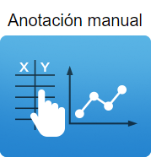 | Abre una tabla con 2 columnas y un graficador cartesiano a su lado.  Al rellenar cada fila de la tabla verán aparecer en vivo su representación gráfica como un punto en el graficador. Al rellenar las filas siguientes, los puntos sucesivos serán unidos por líneas rectas.  SPARKvue dará idéntico tratamiento a estos datos cargados manualmente que a los que toman los sensores, de manera que toda su batería de herramientas estará disponible para ellos también.
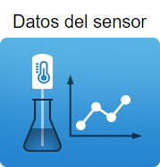  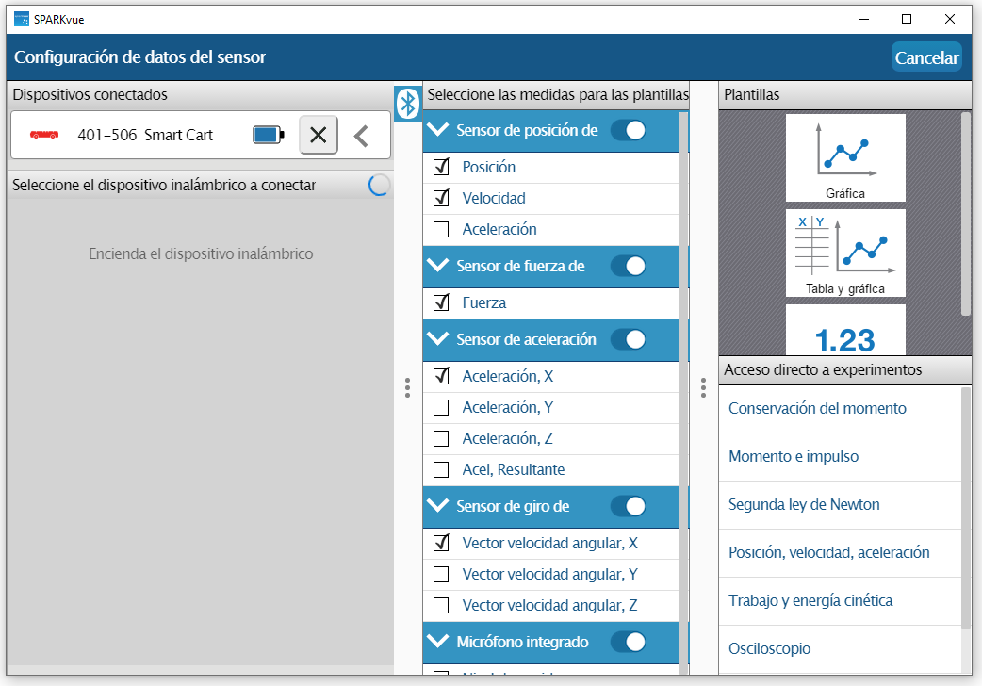 | Abre directamente un listado donde se muestran el o los dispositivos disponibles en la propia Tablet o PC (por ejemplo: su micrófono, acelerómetro o cámara web).  También ofrece la posibilidad de activar el canal de Bluetooth y conectarse a carritos y otros dispositivos inalámbricos compatibles.  Una vez conectado al dispositivo inalámbrico, presenta una pantalla de configuración general que simplifica su configuración y control:  - Si tiene varios sensores (p. ej.: F, desplazamiento, aceleración, etc), es posible activar o desactivar cada uno individualmente para ahorrar carga de la batería y ancho de banda del canal de comunicación  - Si un sensor puede entregar varias medidas (p. ej.: desplazamiento, velocidad, aceleración) permite activar o desactivar cada una de ellas para acortar los menúes y simplificar el manejo  - En la región Plantillas se ofrecen los modos de visualización que se usan más comunmente con el dispositivo elegido  - Si hay trabajos prácticos guardados en la biblioteca de SparkVue en los interviene este dispositivo, se los ofrece directamente para abrirlos
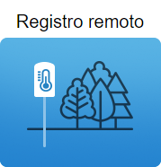 | Muchos de los sensores de Pasco cuentan con una memoria interna (los carritos no) que les permite tomar y memorizar mediciones aún cuando no estén conectados a ninguna computadora, tablet o celular.  Con este menú se accede a una pantalla donde se puede configurar la futura toma de datos y luego procesar su posterior recuperación.
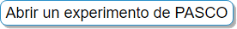 | Al instalar o actualizar SPARKvue en una máquina, se copia una biblioteca de trabajos prácticos y secuencias didácticas desarrollados por Pasco. A través de este botón se accede al índice de la misma.  Esta biblioteca está en inglés, es sólo de lectura y no se puede modificar. Lo que si pueden es usar la función Guardar como… para crear una copia editable de cada archivo que resulte de su interés.
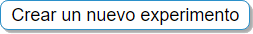 | Probablemente, este es el camino de entrada menos simpático de SPARKvue, pero es el que permite configurar exactamente a su medida cada opción abriendo un archivo experimental totalmente en blanco.
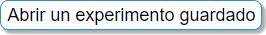 | Desde aquí podrán volver a acceder a archivos que alumnos o docentes hayan creado y grabado antes para seguir trabajando sobre los mismos.

Comandos Generales
 | SPARKvue activa el Bluetooth y se pone a buscar dispositivos compatibles que estén libres y tengan su Bluetooth encendido
SPARKvue presenta la información a través de hojas con pestañas (al estilo de Excel).
Con estas teclas podrán agregar hojas nuevas, eliminar las que ya no resulten útiles y navegar entre ellas.
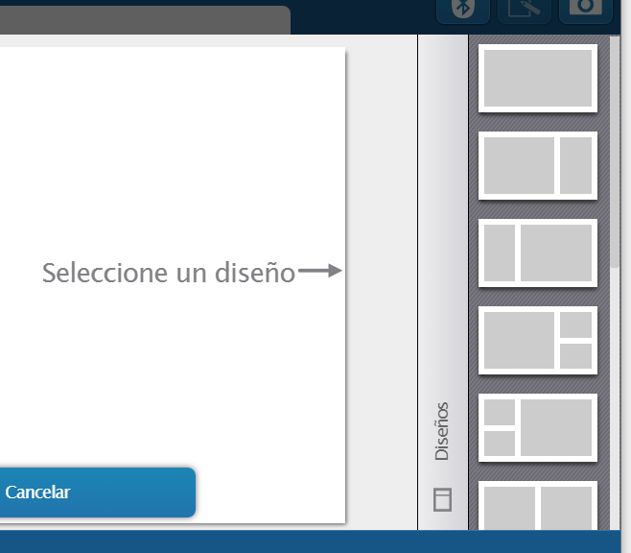 | Cada hoja puede mostrar varias mediciones, textos, fotos, videos y otros datos a la vez. Cada uno de estos elementos se encierra en una caja.  Para que esta presentación múltiple quede prolija y sea fácilmente comprensible, este menú ofrece las plantillas que se muestran a en la barra derecha del cartel Seleccione un diseño con distintas distribuciones de cajas.
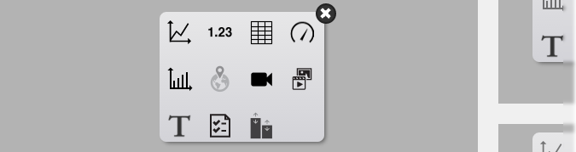 | Cuando una caja está vacía, muestra un menú gráfico desde el que se puede elegir con qué rellenarla.
 | Llena la caja con un gráfico cartesiano. El gráfico puede tener uno o más ejes de ordenadas y cuenta con múltiples herramientas para procesar visual y numéricamente lo que se presenta.
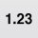 | Llena la caja con un display digital. El display puede mostrar tanto el valor actual de una medición como datos estadísticos tomados de la misma (p. ej.: máximo, mínimo, etc.) también es posible mostrar aquí el resultado en vivo de un cálculo hecho a partir de otros datos (p. ej.: p = m v)
 | Llena la caja con una tabla. Las tablas pueden tener 2 o más columnas y sus celdas se pueden llenar automáticamente con mediciones, directamente a través del teclado o con cálculos hechos a partir de los datos de otros datos.
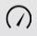 | Llena la caja con un instrumento de aguja. La aguja puede indicar tanto el valor actual de una medición como datos estadísticos tomados de la misma (p. ej.: máximo, mínimo, etc.) también es posible mostrar aquí el resultado en vivo de un cálculo hecho a partir de otros datos (p. ej.: p = m v).  Se puede configurar su escala, el modo en que se ajusta y hasta su aspecto general.
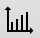 | Llena la caja con un gráfico de barras, donde la altura de cada barra representa la magnitud de un dato. Este tipo de gráficos resulta muy útil cuando no tiene sentido asignar un valor al eje x pero se quieren comparar visualmente varias mediciones (p. ej.: cuánto pesa cada pesa que se colgó en el ganchito del sensor de fuerzas del carrito inalámbrico)
Llena la caja con una representación georreferenciada. Se trata de un mapa tomado en vivo de Google Maps sobre el que se superpone un conjunto de mediciones en las que cada magnitud se representa con un color.
Para poder usar esta función es preciso que entre las mediciones se incluyan datos geodésicos tomados de un GPS y que el dispositivo tenga acceso a Internet. El GPS puede ser el de la Tablet o teléfono en que se esté ejecutando SPARKvue o de un módulo externo que vende Pasco Scientific: https://tecnoedu.com/Pasco/PS3209.php
Si tienen una cámara conectada: la activa y permite tomar una foto para llenar la caja.
Una vez tomada la foto tendrán disponibles herramientas para agregar dibujos a mano alzada, rótulos con texto y mediciones (que estarán expresadas en pixels, por supuesto, ya que SPARKvue no tiene cómo saber cuáles son las dimensiones reales de los objetos que enfoca la cámara)
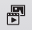 | Llena la caja con un archivo de video de formato .mp4 o una imagen .jpg .png .tiff o .gif que tengas en tu dispositivo
Llena la caja con un texto que podrán tipear o directamente copiar y pegar del portapapeles del dispositivo.
Si van a tipear, verán encontrarán un par de botones extra que permiten escribir con comodidad (a diferencia de otros editores de texto) letras griegas y símbolos matemáticos.
Llena la caja con una evaluación que los docentes podrán preprogramar para ayudar a cada alumno a reconocer tu progreso.
La evaluación puede ser de opción múltiple (multiple choice) con casilleros para marcar, su equivalente eligiendo una respuesta correcta entre varios renglones alternativos o una pregunta con respuesta abierta.
Llena la caja con un juego de barras analógicas que se estiran o acortan siguiendo el valor instantáneo de una o más mediciones o cálculos basados en ellas.
Todas las barras deben expresar mediciones expresadas en la misma unidad. P. ej.: podrían mostrar cómo se modifican las aceleraciones según x y z y su resultante de un carrito usado como péndulo, o cómo cambian las temperaturas de varios lugares de una habitación cuando se la ventila, etc.
 | Cuando lo que están viendo en una de las páginas de SPARKvue llame su atención, o cuando los alumnos tengan que dejar registrada sus respuestas a las evaluaciones, podrán tomar una fotografía de captura de su pantalla, que se agregará automáticamente a su informe o cuaderno de bitácora.
 | Una vez que hayan terminado su trabajo, podrán terminar de organizar y exportar el cuaderno de bitácoras con este botón.
Este botón permite acceder a la trastienda de SPARKvue y tocar los ajustes que determinan cómo se comporta el programa, borrar series de mediciones que salieron mal, cambiar la cantidad de decimales con que se presentan algunas mediciones, etc.
Una mención especial merece aquí la Calculadora, que permite crear nuevos datos “medidos” que en realidad no serán medidos sino determinados con un cálculo hecho sobre las verdaderas mediciones. Ejemplos típicos de valores calculados son p = m v; Ek = ½ m v^{2;}; I = ∫ F(t) dt; etc.
 | Este botón permite ajustar el comportamiento (y a veces la calibración) de cada uno de los sensores conectados

Comandos específicos del graficador cartesiano
 | Expande la barra de control avanzado de la presentación mediante gráficos cartesianos
 | Optimiza las escalas X e Y para mostrar completos, y con el mayor detalle posible los datos graficados
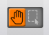 | La acción de clic & arrastrar tiene el efecto de mover los ejes cartesianos (y todos los datos representados)
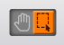 | La acción de clic & arrastrar tiene el efecto de dibujar una caja alrededor de datos que quedan seleccionados para aplicarles otro procesamiento posterior.
 | Activa un cursor que indica, en formato numérico, las coordenadas del punto de medición más próximo. En las cercanías del punto al que hace referencia se abre una herramienta secundaria que permite medir variaciones Δ respecto de otro punto, agregar anotaciones de texto y mostrar en formato gráfico y numérico cuál es la pendiente de la función relevada en ese punto.
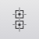 | Activa una batería de cursores que permiten mostrar simultáneamente los valores de varias ordenadas versus un único valor de abscisa (p. ej. Cuáles fueron los valores de posición, velocidad y aceleración en el momento t=1.2 s)
 | Permite pasear una regla por encima de una gráfica, mostrando su pendiente tanto en formato gráfico como numérico
 | Muestra una o más estadísticas tomadas del conjunto de datos medidos (o seleccionados con la herramienta mostrada más arriba): mín, máx, media, desviación estándar, número de muestras y/o área bajo la curva
 | Busca la línea recta que más se parece al conjunto de datos seleccionados (por el método de los cuadrados mínimos)
 | De manera similar al botón anterior, permite buscar funciones de carácter general que se ajusten al conjunto de datos seleccionados (p. ej. Parábolas, series de senos, exponenciales, etc)
 | Permite agregar anotaciones sobre el gráfico
 | Agrega un 2º, 3er, etc eje de ordenadas al gráfico, que comparte el eje de abscisas con los anteiriores. Las representaciones se superponen como si estuvieran hechas sobre papel de calcar
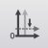 | Si hay varios ejes de ordenadas a la vista, este botón hace que los cambios de escala que se introduzcan a cualquiera de ellos afecte también a los demás, manteniéndolos sincronizados (muy útil p.comparar las velocidades de dos carritos)
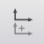 | Agrega un 2º, 3er, etc graficador cartesiano que no se superpone con los anteriores, sino que se alinea más abajo.
 | Permite expresar de forma gráfica las estimaciones o predicciones que los participantes hacen sobre lo que ocurrirá cuando se ejecute verdaderamente la experiencia
Permite configurar el aspecto que tendrá la presentación de datos, en estos sentidos:
- Mostrar sólo los puntos de medición o unirlos con segmentos de recta
- Elegir con qué símbolo gráfico se representa un punto de medición
- Dejar a la vista o no los resultados de instancias anteriores de medición

Configuración de la toma de muestras: períodica o manual

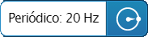 | En este modo, SPARKvue tomará simultánea y periódicamente las mediciones de todos sus sensores N muestras por segundo. Haciendo clic en el reloj podrán modificar la cadencia.
 | En este modo, SPARKvue seguirá tomando todas sus mediciones de forma periódica pero cada sensor podrá hacerlo con una cadencia distinta.
 | Estos dos controles gobernarán todo el proceso de la toma de datos.
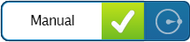 | Cuando elijan el modo Manual, al igual que antes, SPARKvue comenzará una sesión de mediciones cuando opriman Comenzar y la terminará cuando opriman Parar PERO solamente se guardará un conjunto de medidas de los sensores cada vez que oprimas la tilde  Esto es especialmente útil cuando las mediciones no tienen que ver con el tiempo sino con un suceso externo que puede ocurrir en cualquier momento y también cuando precisán mezclar mediciones hechas con los sensores con valores que se registran por otros medios, como p. ej.: si están explorando cómo tratan de volver a su longitud original distintos resortes a los que van dando el mismo estiramiento.

Uso de la calculadora experimental para generar valores calculados en vivo
SparkVue incluye una calculadora científica que tiene, además, otras funciones superadoras que resultan especialmente útiles.

Magnitudes calculadas
Es posible definir una nueva magnitud, como si fuera medida, a través de un cálculo sencillo y tratarla de ahí en más como si hubiera sido tomada por un sensor extra. Algunos pocos ejemplos incluyen:
- Ek = ½ m v² donde v es la velocidad medida por las ruedas del carrito
- Ep = m g h donde a su vez h es determinada en función de cuánto se desplazaron las ruedas del carrito
- m = P / g donde a su vez P = F la fuerza que es medida por el gancho del carrito

Funciones estadísticas
Es posible explorar todo un conjunto de datos, extraer sus valores máximo, mínimo, etc y aplicarlo al cálculo de una magnitud posterior, por ejemplo:
- Energía que debe estar en alguna parte = máximo (Trabajo hecho) – Energía potencial actual
Los resultados serán malos y cambiantes durante el desarrollo en vivo de la experiencia, pero una vez concluida la recolección de datos SparkVue entregará los valores correctos y actualizará automáticamente todos los cálculos haciendo uso de ellos

Funciones del cálculo diferencial
De gran utilidad: tanto la función integral como la derivada, calculadas de modo continuo, para cada valor del eje de abscisas (típicamente, pero no de manera excluyente, tiempo)

Funciones especiales
- Primero: el primer valor de medición. Muy útil para restar automáticamente una tara. Por ejemplo: Fresorte = Fmedida actual – F de la primera medición, con lo que se puede descontar la pequeña fuerza de pretensión que generalmente se hace al evaluar la Ley de Hooke
- Período, amplitud, amppico: magnitudes que SparkVue intenta estimar con un método heurístico a partir de fenómenos que parecen repetirse según un cierto ciclo. Muy útil para medir el período de un péndulo, p. ej.
- Suavizar, Filtro, Filtromedia: distintos procesamientos que permiten eliminar o atenuar la incidencia de los ruidos sobre las mediciones

Sesiones Compartidas: muchos usuarios con pocos equipos

Introducción
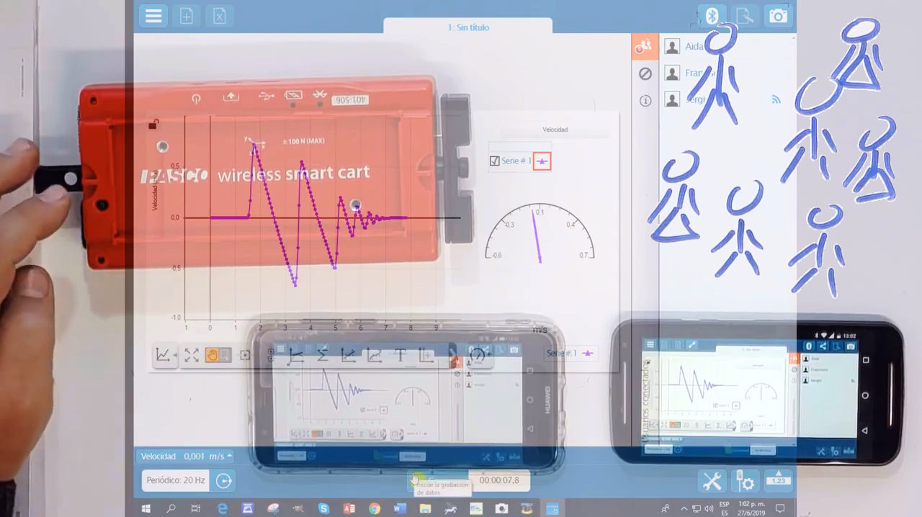
Casi nunca resulta posible contar con un equipo de laboratorio por cada alumno o grupo pequeño de alumnos (3 a 5), de manera que cada uno pueda participar activamente de las experiencias o trabajos prácticos que se llevan a cabo (los trabajos de proyecto ya son otra cosa).
Las soluciones tradicionales consisten en hacer experiencias demostrativas -del docente o de un grupo de alumnos frente al resto del aula-, establecer turnos rotativos para que los grupos hagan sus trabajos en diferentes instancias o -tal vez lo peor de todo- crear grupos demasiado numerosos, en los que no todos tienen la oportunidad -y necesidad- de participar activamente.
SPARKvue ofrece un camino alternativo: las Sesiones Compartidas.
En una sesión compartida se manipula un solo conjunto de equipos de laboratorio, pero cada participante recibe las mediciones, presentaciones y procesos en su dispositivo individual, como si fuera él mismo quien está a cargo del equipamiento.
La sesión compartida tiene dos instancias:
- Una primera, en la que la persona más próxima a los aparatos configura los parámetros básicos (como qué sensores activar, qué velocidad de muestreo utilizar, etc.), tal vez decide cuál será la presentación inicial de los datos (p. ej.: un gráfico cartesiano acompañado por dos medidores digitales), y también cuándo arrancar y frenar la toma de datos, mientras que todas sus acciones y mediciones se transmiten en tiempo real a todos los demás participantes.
- Y una segunda, en la que los dispositivos se desvinculan entre sí, y cada participante o pequeño grupo analiza las mediciones, ajusta escalas, efectúa cálculos, busca modelos que representen mejor al fenómeno, revisan material audiovisual, contestan preguntas, etc.
Administrando las instancias adecuadamente, se pueden obtener experiencias muy interactivas, en las que la sensación y resultados serán muy similares -aunque nunca iguales- a los del trabajo semi-individual.
A este respecto, una de las estrategias más asentadas fue desarrollada inicialmente por D. Sokoloff, R. Thornton y P. Laws en USA y luego perfeccionada por años en muchas instituciones de prestigio mundial, entre ellas algunas universidades argentinas, bajo los nombres de Aprendizaje Activo, Demostraciones Interactivas, Active Learning, ILD (Interactive Learning Demonstrations), etc. Quienes deseen profundizar sobre el tema encontrarán abundante información en artículos académicos hechos de dominio público en Internet.

¿Cómo activar las Sesiones Compartidas en SPARKvue?
- Todos los dispositivos que van a participar deben tener conexión a Internet. No hace falta que estén sobre la misma red o tengan el mismo proveedor de datos, ya que la toda información que transmita SPARKvue rebotará en la nube.
- Deberán iniciar un experimento en SPARKvue de la manera habitual, desde una computadora o dispositivo que esté convenientemente cerca de los aparatos sobre los que querrán experimentar.
- Una vez que hayan comprobado que todo está activado y configurado correctamente, deberán abrir el menú principal
- Elegir la opción Sesión Compartida 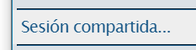
- A continuación, elegir Iniciar una sesión compartida
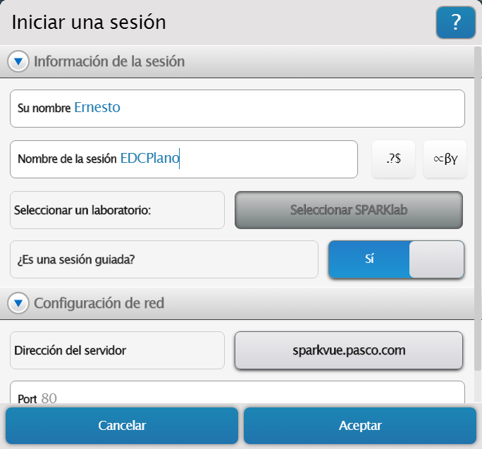
- Completar los datos con que iniciarán la sesión: nombre del encargado y un título corto para la misma.
- Todos los demás participantes deberán arrancar su propio programa o aplicación SPARKvue. Tanto da que la ejecuten en computadoras como en tablets o teléfonos celulares.
- Cada uno de los otros participantes deberá hacer clic también en su menú principal y elegir la opción Sesión Compartida
- Pero ahora precisarán elegir la opción Conectar manualmente a una Sesión Abierta
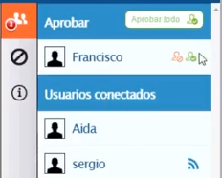
- Luego deberán completar un formulario similar al primero con su propio nombre y exactamente el mismo nombre de sesión (tomando nota de mayúsculas y minúsculas)
- En la parte derecha de tu pantalla aparecerá la lista de usuarios que desean conectarse a esta sesión compartida. El encargado podrá aceptarlos uno a uno o usar la opción Aprobar todo.
- A partir de este momento, todo lo que se haga en el primer dispositivo se copiará instantáneamente al resto de los dispositivos que participen de la sesión compartida:

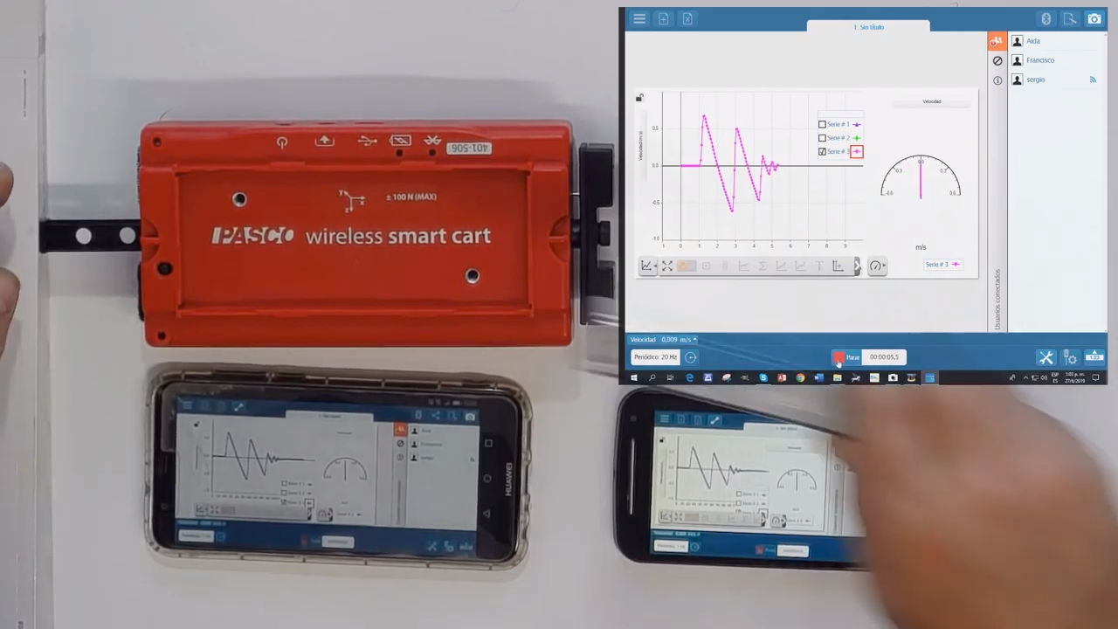
- Cuando haya terminado la toma de datos: cerrar la sesión compartida haciendo clic en 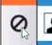
- A partir de este momento, todos los dispositivos quedarán libres para hacer sus propias vistas y análisis, conservando una copia completa de todos los datos registrados, como si los hubieran grabado ellos mismos:

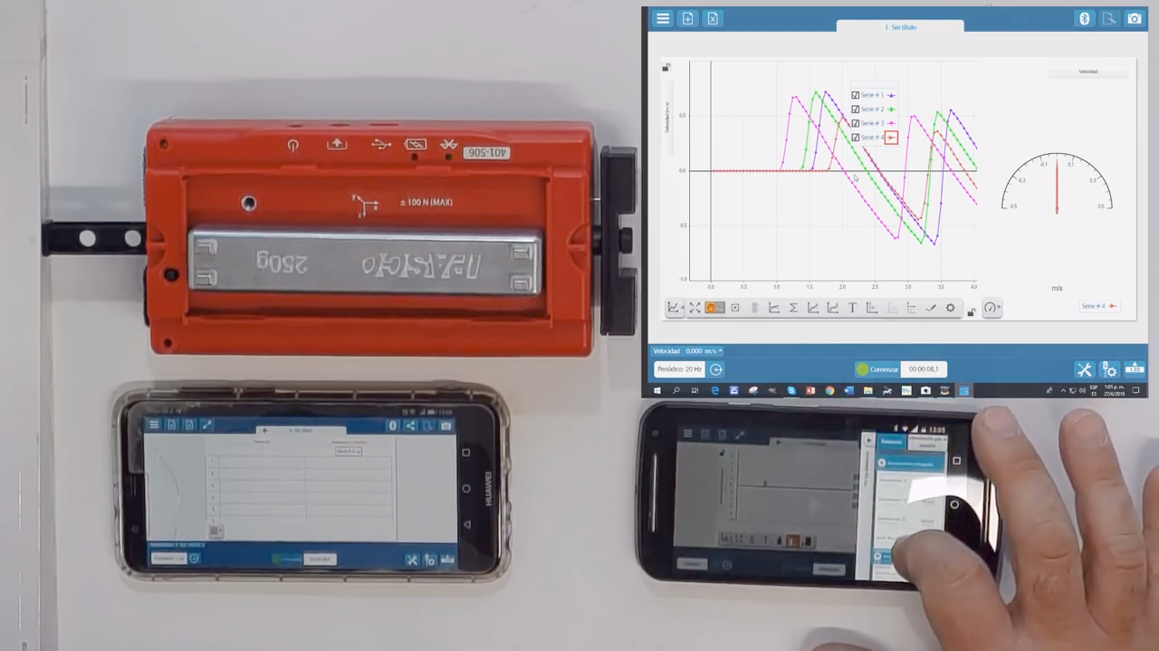

Recomendaciones y cuidados generales
El SmartCart y sus accesorios son robustos, pero igualmente deberían tratarlos con el cuidado que se espera para cualquier equipo de laboratorio. Aquí listamos algunas recomendaciones de sentido común -y otras no tanto- que prolongarán su vida útil y permitirán que muchas cohortes de alumnos también disfruten de la aventura de descubrir el mundo a su alrededor experimentando con “sentidos aumentados”.
- Traten de mantener siempre bien cargadas las baterías, sobre todo cuando el equipo no se va a volver a usar por un tiempo largo. Las baterías recargables actuales, de Polímero de Litio, usadas en los SmartCarts, celulares y muchos otros aparatos, se resienten cuando se descargan del todo. En cambio, no tienen problema si se las deja cargando continuamente.
- No dejen los equipos a la intemperie.
- No los sumerjan en agua ni otros líquidos.
- No los golpeen, estiren o fuercen demasiado, ni le apoyen encima objetos pesados y/o puntiagudos.
- No los expongan al fuego.
- Cuando tengan que desenchufar un cable: recuerden tomarlo siempre de la ficha, no se debería tirar del cable propiamente dicho.
- Mantener todo siempre limpio y ordenado.
- Cuando dejen de usar el kit, guarden los 14 elementos que lo componen de vuelta en sus cajas originales
- No fuercen el cierre de ninguna caja. Si algo no cabe, es simplemente que está mal acomodado.
- Si se perdió o degradó algún elemento, generen la cultura de avisar inmediatamente a la persona a cargo del laboratorio. Cuanto más pronto se detectan los problemas, más simple suele ser su solución.

Material de apoyo adicional
El carrito inalámbrico Pasco Smart Cart y su software asociado SPARKvue son un conjunto potente, portátil, versátil y fácil de usar que abre posibilidades muy interesantes para que todos podamos entender y apreciar los principios fundamentales de la Física de otro modo, con nuevos ojos, interrogando al mundo físico de manera directa, trabajando en grupos, compartiendo resultados, discutiendo ideas, certezas e interrogantes y aprovechando las TICs para lo que no es accesorio y no se podría hacer sin ellas: procesar veloz y eficazmente grandes cantidades de datos, mostrar los resultados de la manera más adecuada a cada situación experimental, contrastar casi instantáneamente resultados contra modelos, comparar entre sí situaciones que son similares pero no idénticas, evaluar el impacto del cambio de algunas variables sobre el comportamiento general de un sistema, compartir la información entre muchos actores, anulando distancias y a veces tiempos, etc. Y LA IDEA ES QUE SE APROVECHE.
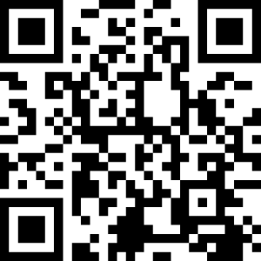
Tanto nosotros, como otros colegas y usuarios, hemos producido y continuamos produciendo una cantidad abundante de material de apoyo para estos equipos, haciéndola disponible de forma organizada y gratuita a través de la página:

https://tecnoedu.com/recursos/smartcart

¡Les invitamos a visitarla!

